Отлов безнадзорных животных

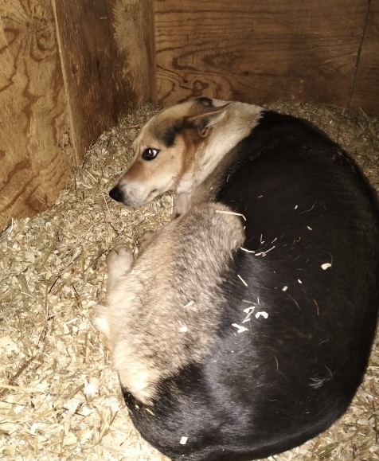 | МКАД, 31км, 12с1  08.03.2023г.
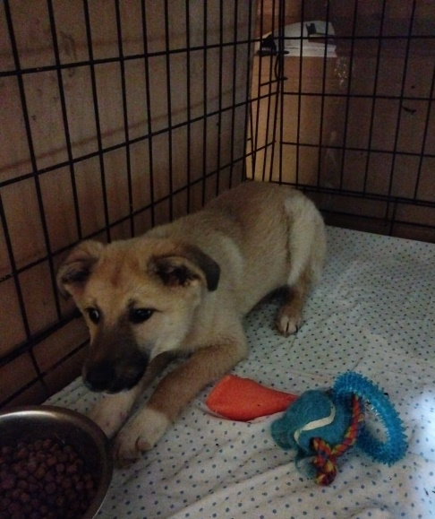 | ул. Криворожская, д.29, к.2  08.03.2023г.
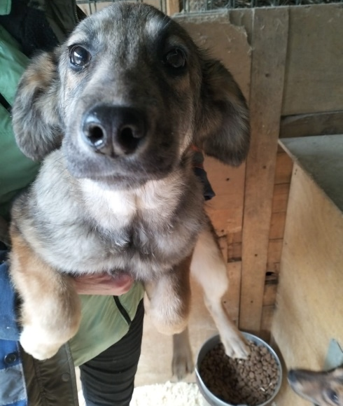 | ул. Криворожская, д.29, к.2  08.03.2023г.
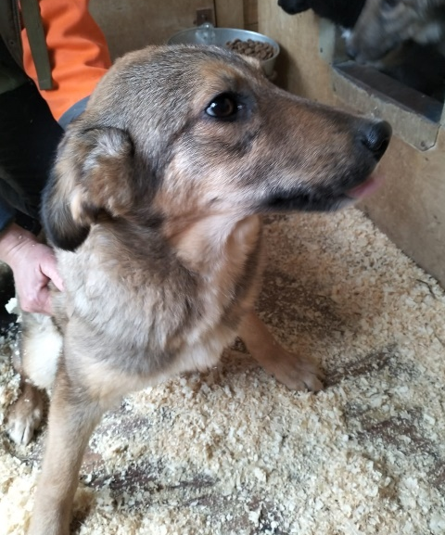 | ул. Криворожская, д.29, к.2  08.03.2023г.
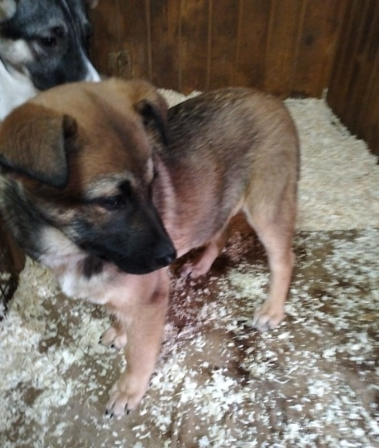 | ул. Россошанская, д.1, к.4  10.03.2023г.
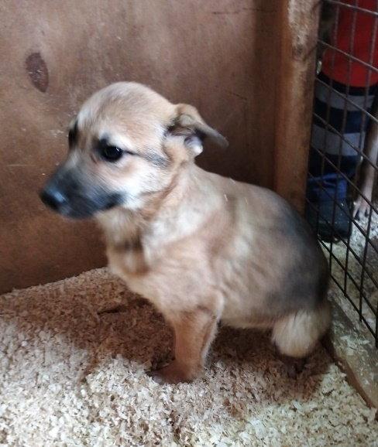 | ул. Россошанская, д.1, к.4  10.03.2023г.
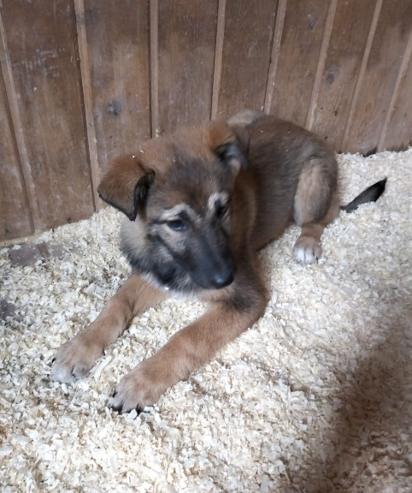 | Ленинский пр-кт., д.37А  10.03.2023г.
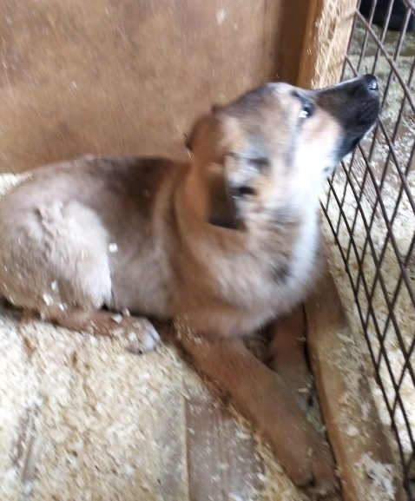 | ул. 5-ая Кожуховская, д.10  10.03.2023г.
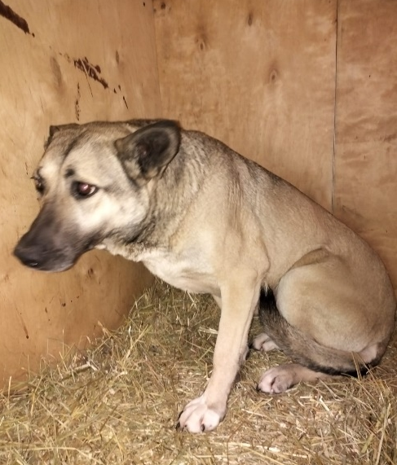 | Парк «Братеевская пойма»  10.03.2023г.
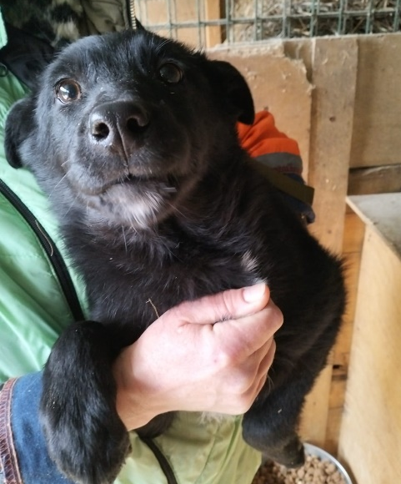 | ул. Криворожская, д.29, к.2  11.03.2023г.
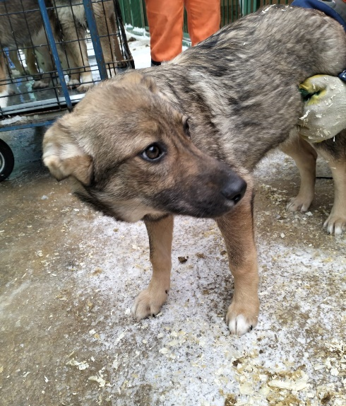 | ул. Криворожская, д.29, к.2  11.03.2023г.
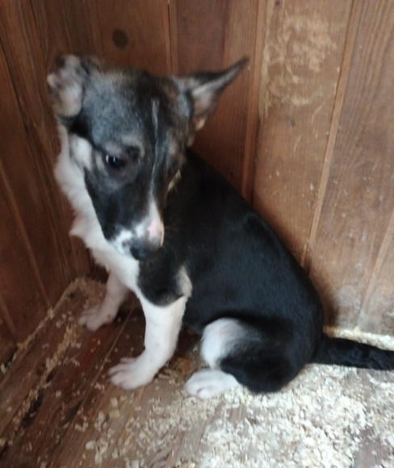 | ул. Дорожная, д.7  11.03.2023г.
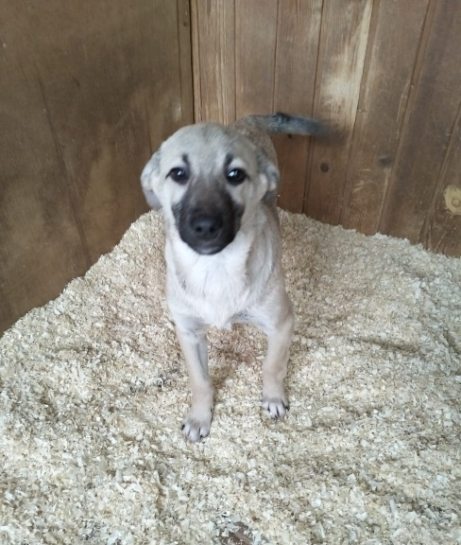 | ул. Дорожная, д.7  11.03.2023г.
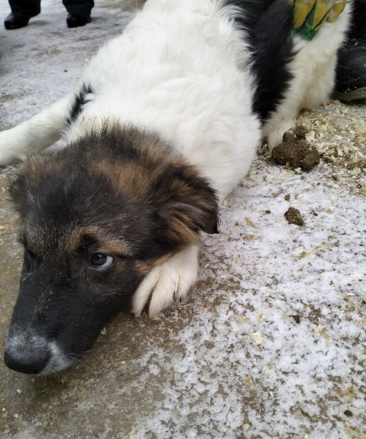 | ул. Бакинская, д.22, к.2  11.03.2023г.
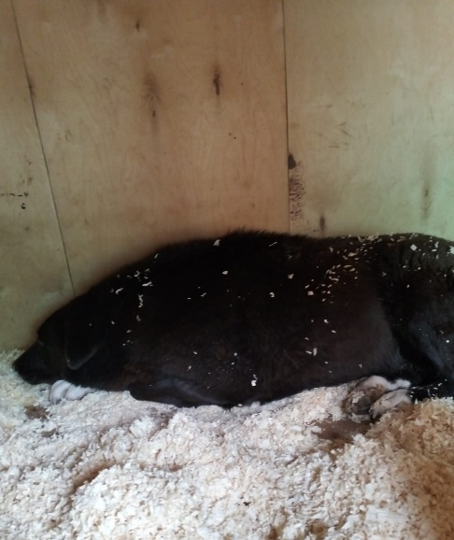 | ул. Кирпичные выемки, д.4, к.2  12.03.2023г.
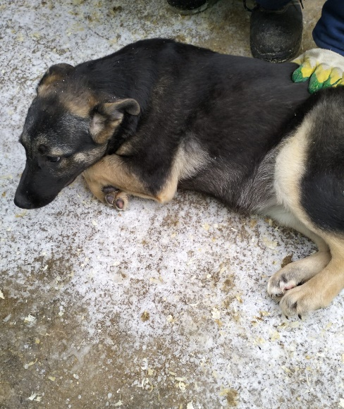 | ул. Автозаводская, д.21Д  12.02.2023г.
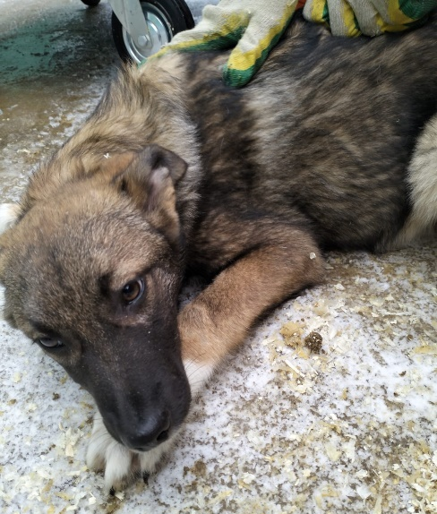 | Между ул. Харьковская и ул. Булатниковской  12.03.2023г.
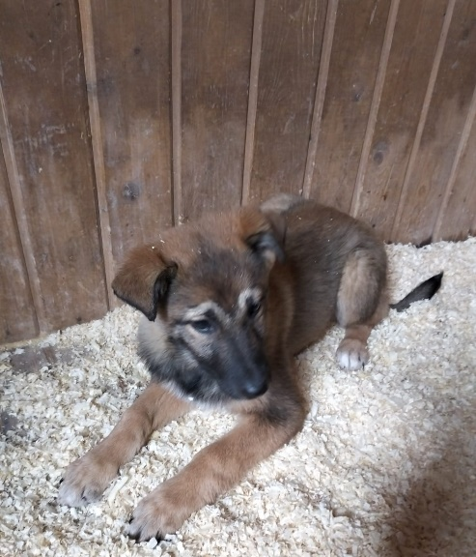 | Между ул. Харьковская и ул. Булатниковской  12.03.2023г.
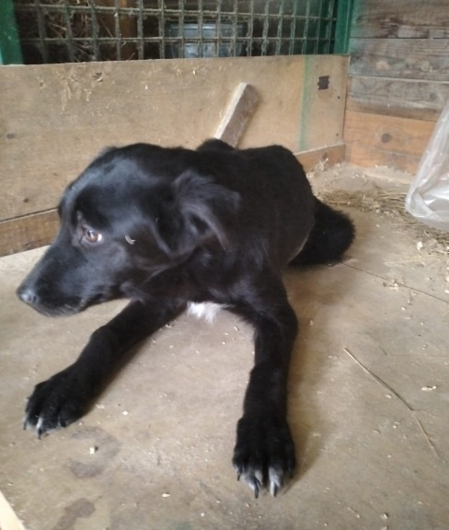 | Между ул. Харьковская и ул. Булатниковской  12.03.2023г.
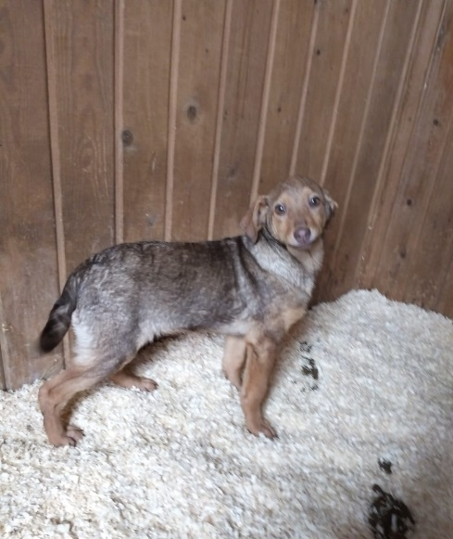 | Между ул. Харьковская и ул. Булатниковской  12.03.2023г.

